بسم الله الرحمن الرحيم

منصة سين التعليمية المادة : العلوم

الامتحان الأول / الفصل الدراسي الثاني

الصف :الرابع ( ) 2024 / 2025
اسم الطالب : ........................................................................................................ التاريخ : / 2/ 2025

السؤال الأول : عرّف المفاهيم و المصطلحات الآتية : ( علامتان)
1. الضوء : .................................................................................................
...........................................................................................................................
2. الظل : ......................................................................................................
...........................................................................................................................
السؤال الثاني : صنف ما يلي كما في الجداول الآتية :
أ. ( البرق ، المصباح ، الشمعة ، النار، قناديل البحر ) . ( 5 علامات )
مصادر ضوء طبيعية | مصادر ضوء صناعية

ب. ( الزجاج ، المناديل ، الماء ، الخشب ، الحائط ) . ( 5 علامات )
مواد شفافة | مواد شبه شفافة | مواد معتمة

السؤال الثالث : أكمل الفراغ بالإجابة الصحيحة : ( 6 علامات )

1. المصدر الرئيس للضوء على سطح الأرض هو ..................
2. يسير الضوء في خطوط .....................
3. إذا كان الضوء الذي يسقط على جسم معتم قريبًا من الجسم فإن طول الظل .................
4. إذا كان الضوء الذي يسقط على جسم معتم بعيدًا من الجسم فإن طول الظل .................
5. حدد اسم الشعاع ( أ ، ب ) بالصورة التالية:
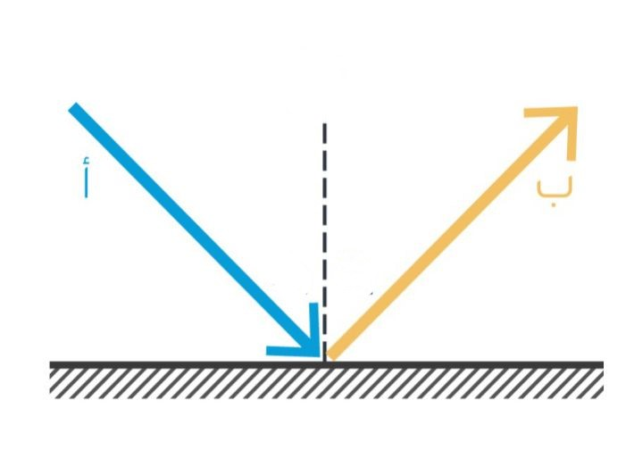
السؤال الرابع : أكمل رسمات الانعكاس التالية بشكلً صحيح حسب نوع الإنعكاس : ( علامتان )
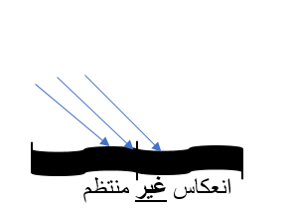

انعكاس منتظم

انتهت الأسئلة
مع تمنياتي لكم بالتوفيق
معلمة المادة : سندس العواملة

